3 ПОЛУПРОВОДНИКОВЫЕ ДИОДЫ

3.1 Классификация

В основе работы диодов лежит свойство односторонней проводимости р-n- перехода, которое заключается в том, что p-n переход имеет малое сопротивление и хорошо проводит ток при прямом включении источника напряжения и практически не проводит ток (имеет очень высокое сопротивление) при обратном включении.
Через p-n переход протекают прямой и обратный ток. Прямой ток диода образован основными, а обратный – неосновными носителями заряда. Концентрация основных носителей заряда на несколько порядков превышает концентрацию неосновных носителей, чем и обусловливаются свойства односторонней проводимости диода.
Классификация и условные графические обозначения полупроводниковых диодов приведены на рисунке 3.1 [2].

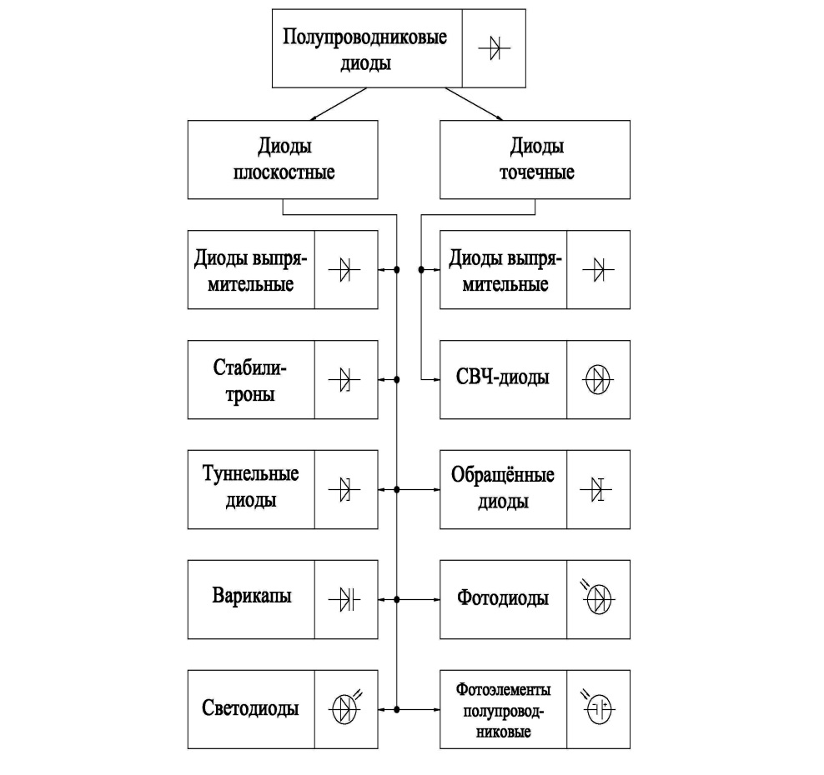
Рисунок 3.1 - Классификация и условные графические обозначения полупроводниковых диодов

Классификация полупроводниковых диодов производится по следующим признакам [1,2]:
- методу изготовления перехода: сплавные, диффузионные, плоскостные, точечные, диоды Шоттки и др.;
- материалу: германиевые, кремниевые, арсенидо-галлиевые и др.;
- физическим процессам, на использовании которых основана работа диода:
туннельные, лавинно-пролетные, фотодиоды, светодиоды. диоды Ганна и др.;
- назначению: выпрямительные, универсальные, импульсные, стабилитроны, детекторные, параметрические, смесительные, СВЧ-диоды и др.
В точечном диоде (рис.3.2) используется пластинка германия или кремния с электропроводностью n- типа, толщиной 0,1…0,6мм и площадью 0,5…1,5 мм2

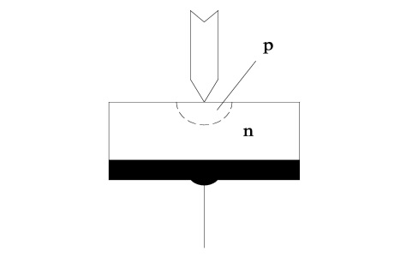

Рисунок 3.2 – Устройство точечных диодов

С пластинкой соприкасается заостренная проволочная игла из вольфрама, покрытого индием, который является для германия акцептором. Из иглы в основной полупроводник диффундируют (пунктирная область на рисунке 2.2), примеси, которые создают область с другим типом электропроводности. Таким образом, около иглы образуется микро р-n- переход полусферической формы [1,2].
Для изготовления кремниевых точечных диодов используется кремний n- типа и проволочка, покрытая алюминием, который служит акцептором для кремния.
В плоскостных диодах р-n- переход образуется двумя полупроводниками с различными типами электропроводности, причем площадь перехода у различных типов диодов лежит в пределах от сотых долей квадратного миллиметра до сантиметров (силовые диоды).
Плоскостные диоды изготовляются методами сплавления (вплавления) или диффузии (рис. 3.3).
В пластинку германия n- типа вплавляют при температуре около 500°С каплю индия (рис. 3.3, а) которая, сплавляясь с германием, образует слой германия р- типа. Область с электропроводностью р- типа имеет более высокую концентрацию примеси, нежели основная пластинка, и поэтому является эмиттером. К основной пластинке германия и к индию припаивают выводные проволочки, обычно из никеля. Если за исходный материал взят германий р- типа, то в него вплавляют сурьму и тогда получается эмиттерная область n- типа [1,2,3].
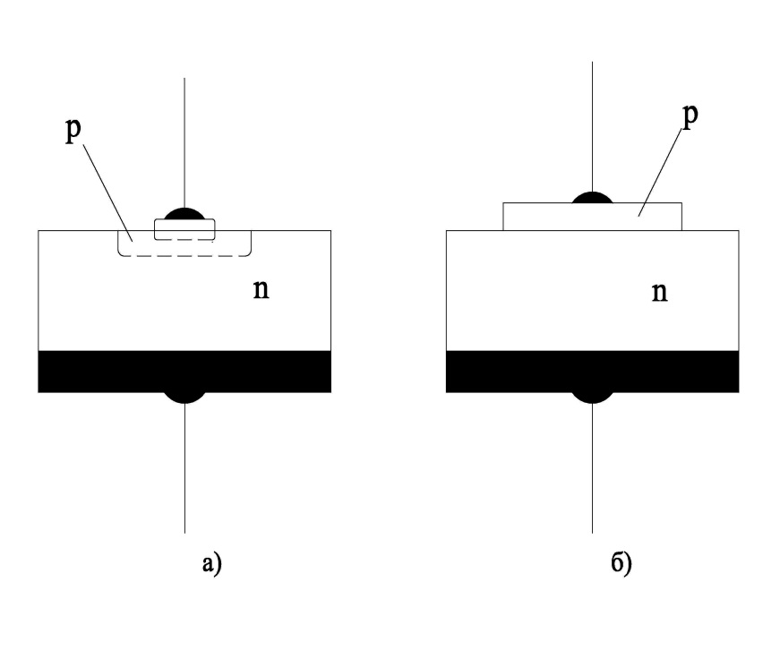
Рисунок 3.3 – Устройство плоскостных диодов, изготовленных сплавным (а) и диффузионным методом (б)

Диффузионный метод изготовления р-n- перехода основан на том принципе, что атомы примеси диффундируют в основной полупроводник (рис. 3.3, б). Для создания р - слоя используют диффузию акцепторного элемента (бора или алюминия для кремния, индия для германия) через поверхность исходного материала.
Важной характеристикой диода (p-n-перехода) является зависимость тока через p-n-переход от внешнего напряжения - I=f(U), которая называется вольт – амперной характеристикой (ВАХ) и графически иллюстрируется рисунком 3.4. На рисунке 3.4 токи прямой и обратной ветви изображаются для наглядности не в одинаковом масштабе. Реально обратный ток намного в десятки и сотни раз меньше прямого. Как следует из ВАХ, I_{обр} остается постоянным, не зависящим от обратного напряжения до некоторого напряжения. Однако, при достаточно большом U_{обр} наблюдается резкое возрастание I_{обр} – это называется электрическим пробоем p-n-перехода, а напряжение, при котором это происходит, напряжением пробоя.
Пробои делятся на тепловой и электрический, который в свою очередь делится на туннельный и лавинный (без перегрева). Электрический пробой обратимый, т.е. после уменьшения величины обратного напряжения p-n-переход восстанавливает свои первоначальные выпрямительные свойства.
Диоды по своим функциональным свойствам и применению делятся на многие типы.

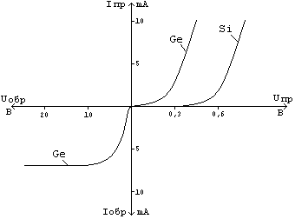

Рисунок 3.4 – ВАХ p-n-перехода [1]

3.2 Выпрямительные диоды

Предназначены для преобразования переменного тока с частотой от 50 до 20000 Гц в пульсирующий однополярный ток и широко используются в источниках питания радиоэлектронной аппаратуры различного назначения. В качестве полупроводникового материала для таких диодов используют кремний, реже германий и арсенид галлия. Принцип работы выпрямительных диодов основан на свойстве односторонней проводимости p-n-перехода. Выпрямительные диоды делятся на диоды малой, средней и большой мощности. Диоды малой мощности предназначены для выпрямления токов до 300 мА, средней и большой мощности – для выпрямления токов соответственно от 300 мА до 10 А и от 10 до 1000 А. Преимущества кремниевых диодов: малые обратные токи; возможность использования при более высоких температурах окружающей среды и больших значениях обратных напряжений. Преимущество германиевых диодов – малое падение напряжения при протекании прямого тока по сравнению с кремниевыми. Германиевые диоды могут быть использованы при температурах не более 70-80 °С, кремниевые – до 120-150 °С, арсенид-галлиевые – до 150 °С.
Максимальное обратное напряжение маломощных низкочастотных выпрямительных диодов лежит в пределах от нескольких десятков до 1200 В. На более высокие напряжения промышленностью выпускаются выпрямительные столбы, использующие в одном корпусе несколько последовательно соединенных диодов. Обратные токи не превышают 300 мкА для германиевых диодов и 10 мкА для кремниевых.
Выпрямительные диоды различаются также по частотным свойствам и работают на частотах в диапазоне от десятков герц до десятков килогерц и изготавливаются преимущественно из кремния.
Работа при больших токах и высоких напряжениях связана с выделением значительной мощности в p-n-переходе, поэтому возникает необходимость в специальных мерах по отводу тепла. Для этой цели существуют радиаторы с воздушным и жидкостным охлаждением, а также принудительное вентиляционное охлаждение.
К основным параметрам выпрямительных диодов относятся:
-максимально допустимый прямой ток I_{пр макс};
-прямое падение напряжения на диоде U_{пр} (при I_{пр макс});
-максимально допустимое обратное напряжение U_{обр макс};
-обратный ток при заданном обратном напряжении I_{обр} (при U_{обр макс});
-диапазон рабочих температур окружающей среды;
-коэффициент выпрямления К_{в};
-предельная частота выпрямления, соответствующая уменьшению коэффициента выпрямления в 2 раза.

3.3 Высокочастотные (детекторные) диоды

Предназначены для выпрямления электрических сигналов высокой частоты, поэтому значение собственной емкости должно быть минимальным, чтобы на высоких частотах собственное реактивное сопротивление не оказывало шунтирующего эффекта обратному сопротивлению p-n-перехода диода, и тем самым снижало эффект выпрямления. Конструктивно это решается за счет уменьшения площади p-n-перехода с использованием точечной конструкции диода. Барьерная емкость точечных диодов не превышает 1 пФ, а рабочая частота составляет 150 МГц и более.

3.4 Импульсные диоды

Предназначены для работы в цифровых и других устройствах импульсной техники. Эти диоды также имеют низкие значения реактивных параметров, что достигается специальными конструктивно-технологическими решениями и тем самым обеспечивается малая длительность переходных процессов.

3.5 Стабилитроны и стабисторы

Стабилитроны полупроводниковые приборы, предназначенные для стабилизации напряжения. Р-n-переход, стабилитрона работает в режиме электрического пробоя и ВАХ имеет участок малой зависимости приращения напряжения от приращения тока, протекающего через него (рис. 2.5). Такой участок лежит на обратной ветви ВАХ.
Основные параметры стабилитрона являются:
- U_{стаб.номин.}
- ΔU_{стаб.}- разброс напряжения стабилизации.
- J_{ст.номин. –} номинальный ток;
- J_{ст.min.} - минимальный ток стабилизации.
- J_{ст.max} – максимально допустимый ток стабилитрона.
- Дифференциальное сопротивление стабилизатора на рабочем участке Rg=(ΔU/ΔJ)/J=J_{ст номин}
- Т.К.Н. - Температурный коэффициент напряжения.

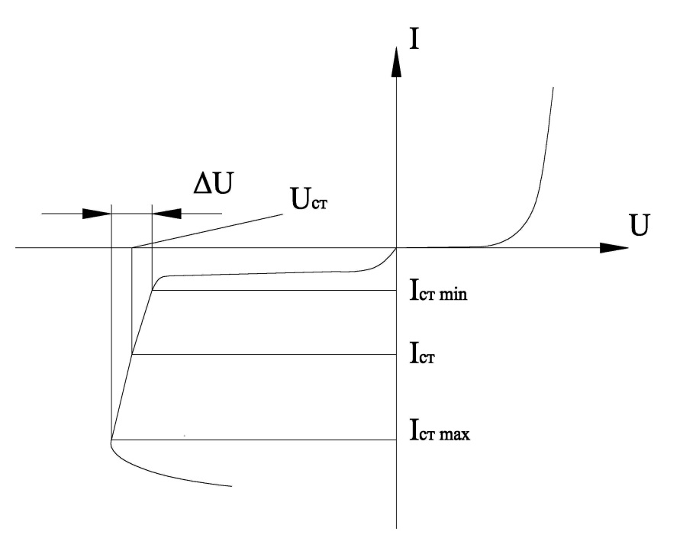
3.5 –Вольт - амперная характеристика стабилитрона

Стабистор также предназначен для стабилизации напряжения и представляет собой диод, смещённый в прямом направлении. Остальные параметры стабисторов аналогичны параметрам стабилитронов. Стабисторы используются для получения стабилизируемых напряжений <3,2В.
Выпускаются также двуханодные стабилитроны, служащие для стабилизации разнополярных напряжений и представляющие собой встречно включенные p-n переходы.

3.6 Туннельный и обращенный диоды

Туннельный эффект проявляется в том, что на прямой ветви ВАХ диода появляется участок с отрицательным сопротивлением. Обратная ветвь такого диода практически отсутствует, то есть при малых обратных напряжениях начинается туннельный пробой, а отсюда резкое возрастание обратного тока. Участок с отрицательным сопротивлением позволяет использовать туннельные диоды для усиления и генерации электрических сигналов высокой частоты.

3.7 Варикапы

Варикапом называется полупроводниковый диод, используемый в качестве электрически управляемой емкости. В нем используется свойство p-n-перехода изменять барьерную емкость под действием внешнего напряжения. Основные параметры варикапа: номинальная емкость С_{Н} при заданном номинальном напряжении U_{Н} (обычно 4 В), максимальное обратное напряжение U_{обр max} и добротность Q. Варикапы включают в резонансный контур и для изменения резонансной частоты колебательных систем.

3.8 Фотодиод

Полупроводниковый диод, обладающий свойством односторонней фотопроводимости при воздействии на него оптического излучения. Фотодиод представляет собой полупроводниковый кристалл обычно с электронно-дырочным переходом (рn-переходом), снабженный 2 металлическими выводами (один от р-, другой от n-области) и вмонтированный в металлический или пластмассовый защитный корпус. Материалами, из которых изготавливают фотодиоды, служат Ge, Si, Ga, As, Hg, Cd, Te и др. Различают 2 режима работы фотодиода: фотодиодный, когда во внешней цепи фотодиода содержится источник постоянного тока, создающий на р-n-переходе обратное смещение, и вентильный, когда такой источник отсутствует. В фотодиодном режиме фотодиод, как и фоторезистор, используют для управления электрическим током в цепи фотодиода в соответствии с изменением интенсивности падающего излучения. Возникающие под действием излучения неосновные носители диффундируют через рn-переход и ослабляют электрическое поле последнего. Фототок в фотодиоде в широких пределах линейно зависит от интенсивности падающего излучения и практически не зависит от напряжения смещения. В вентильном режиме фотодиод, как и полупроводниковый фотоэлемент, используют в качестве генератора фото-эдс.
Основные параметры фотодиода:
1) Порог чувствительности (величина минимального сигнала, регистрируемого фотодиодом, отнесённая к единице полосы рабочих частот), достигает 10⁻¹⁴ вт/гц^{1/2}.
2) Уровень шумов = не свыше 10⁻⁹ А.
3) Область спектральной чувствительности лежит в пределах 0,3=15 мкм.
4) Спектральная чувствительность (отношение фототока к потоку падающего монохроматического излучения с известной длиной волны) составляет 0,5 А/вт.
5) Инерционность (время установления фототока) порядка 10⁻⁷- 10⁻⁸ сек. В лавинном Ф., представляющем собой разновидность фотодиодов с рn-cтруктурой, для увеличения чувствительности используют т. н. лавинное умножение тока в рn-переходе, основанное на ударной ионизации атомов в области перехода фотоэлектронами. При этом коэффициент лавинного умножения составляет 10²-10⁴. Существуют также фотодиоды с рin-cтруктурой, близкие по своим характеристикам к фотодиодам с рn-cтруктурой и по сравнению с последними они обладают значительно меньшей инерционностью (до 10⁻¹⁰ сек).
Фотодиоды находят применение в устройствах автоматики, лазерной техники, вычислительной техники, измерительной техники и т.п.
Очень широкое применение в настоящее время находят полупроводниковые приборы, играющие роль электронных ключей.
Электронные ключи в настоящее время используют следующие полупроводниковые приборы:

3.9 Тиристоры
Это полупроводниковые приборы с 3- мя и более p-n переходами, которые предназначены для использования в качестве электронных ключей в схемах коммутации больших по величине токов при, сравнительно, невысоком быстродействии. Тиристоры имеют дополнительный управляющий электрод. Создание тока в цепи управляющего электрода позволяет управлять напряжением включения тиристора Uвкл.
В зависимости от числа выводов и способов управления тиристоры делятся [1,2]:
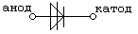
- Динистор –“диодный транзистор” не имеет управляющего электрода. При малом U_{aк} он находится в закрытом состоянии. При достижении U_{ак}=U_{вкл} переключается в открытое состояние. На анод динистора обычно подается положительное напряжение относительно катода.
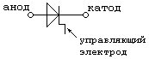
2) Тиристор – “триодный транзистор”. Тиристор не проводит ток в обратном направлении. Включается при прямом напряжении на аноде и подаче импульса тока в цепь управляющего электрода. Основными параметрами тиристора являются.
- 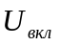 - напряжение включения.
- 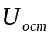 – величина напряжения на тиристоре во включённом состоянии.
- 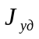 - ток удержания. При токе меньше этой величины тиристор выключается.
- 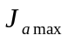 – максимально возможный ток через тиристор (превышение разрушает тиристор).
- 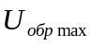 – максимально допустимый ток через тиристор.
- t_{вкл.,} t_{выкл.} – временные параметры, характеризующие быстродействие.

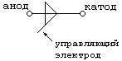
3) Запираемый тиристор. В исходном состоянии открыт, запирается при подаче импульса тока на управляющий электрод.
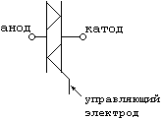
4) Симметричный тиристор. Является эквивалентом двух встречно-параллельно соединённых тиристоров. Пропускает ток как прямого так и обратного направления. Включается при подаче тока в цепь управляющего электрода.
Маркировка тиристоров состоит из шести элементов. Во втором символе указывается функциональное назначение полупроводникового прибора.
H – динистор
У – тиристор, семистор.
Пример : 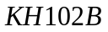,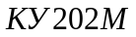.
Кроме рассмотренных диодов существуют диоды Ганна, лавинно-пролетные диоды, успешно работающие в диапазоне сверхвысоких частот (0,3…300 ГГц), а также фото - излучательные диоды, используемые в фотоэлектрических и оптоэлектронных приборах и в качестве светоиндикаторных устройств.

Контрольные вопросы
- Полупроводниковые диоды. Основные параметры и эквивалентная схема.
- Выпрямительные диоды. Основные параметры и их применение.
- Импульсные диоды. Основные параметры и их применение.
- Стабилитроны и стабисторы. ВАХ, параметры и применение.
- Варикапы. Принцип работы и основные характеристики варикапов. Параметры и применение.
- Тиристоры. принцип работы. ВАХ и назначение.
- Оптоэлектронные приборы.
- Физические основы работы светодиодов, типы светодиодов и их основные характеристики.
- Фотодиоды. Физические основы работы фотодиодов, их основные характеристики и схемы включения.

